Список тем курсовых работ и проектов на 2022-2023 учебный год

Темы курсовых проектов по дисциплине: «Информационная безопасность»
Направления подготовки: 09.03.03 Прикладная информатика, 09.03.04 Программная инженерия
- Сравнительный анализ инструментальных средства анализа рисков информационной безопасности.
- Сравнительный анализ методов аутентификации пользователей.
- Анализ информационной агрессии в социальных сетях.
- Сравнительный анализ способов информационного воздействия в сети Интернет.
- Разработка программы шифрования данных методом перестановки.
- Разработка программы шифрования данных методом гаммирования.
- Разработка программы шифрования данных методом замены.
- Разработка программы шифрования данных аналитическим методом.
- Оценка угроз информационного воздействия с использованием метода анализа иерархий.
- Использование методики комплексного оценивания для определения уровня информационного воздействия.
- Разработка программы для скрытия и извлечение информации в графических файлах.
- Разработка программы для скрытие и извлечение информации в звуковых файлах.
- Разработка программы для скрытие и извлечение информации в видеофайлах.
- Разработка программы для скрытие и извлечение информации в текстовых файлах.
- Использование математических методов для оценки информационных угроз безопасности личности (предприятия).
- Использование DLP-систем для осуществления контроля каналов коммуникаций предприятия.
- Обеспечение защиты корпоративных информационных ресурсов от утечек информации при помощи DLP-систем.
- Управление инцидентами информационной безопасности с использованием возможностей DLP-систем.
- Практические аспекты использования инструментов аналитики в DLP-системах.
- Анализ схем мошенничества в сети Интернет
- Анализ схем мошенничества с банковскими картами.
- Защита пользовательских данных на портативных устройствах
- Использование метода анализа иерархий для оценки безопасности социальных сетей
- Разработка политики резервного копирования для предприятия
- Сравнительный анализ систем резервного копирования
- Информационная безопасность, как элемент конкурентоспособности организации
- Обоснование выбора информационной системы для внедрения на предприятии с учетом информационной безопасности.
- Разработка корпоративной методики анализа рисков
- Цифровые следы при работе с электронными устройствами.

Тема курсовых проектов по дисциплине: «Основы электротехники и цифровой электроники»
Направление подготовки: 09.03.02 Информационные системы и технологии
- Разработка логического модуля с питанием от сети.

Тема курсовой работы по дисциплине «Дискретная математика»
Направление подготовки: 09.03.02 Информационные системы и технологии
- Синтез автомата–распознавателя кодовой последовательности

Темы курсовых проектов по дисциплине «Методы и средства проектирования информационных систем и технологий»»
Направление подготовки: 09.03.02 Информационные системы и технологии

    - Проектирование системы пожарной безопасности.
    - Проектирование пропускной системы.
    - Проектирование системы банкомата.
    - Проектирование системы ипподрома.
    - Проектирование системы искусственного интеллекта куклы.
    - Проектирование системы проверки брака при изготовлении деталей на станке.
    - Проектирование системы телефонных переговоров.
    - Проектирование системы электронной очереди.
    - Проектирование системы контроля нагрузки спортсмена.
    - Проектирование системы охранной сигнализации.
    - Проектирование системы автосервиса.
    - Проектирование системы контроля выноса товара в магазине.
    - Проектирование системы оплаты проезда в автобусах.
    - Проектирование системы контроля полива огорода.
    - Проектирование системы контроля освещения в помещении.
    - Проектирование системы маршрутов автотранспорта (GPS).
    - Проектирование системы контроля погоды.
    - Проектирование системы автостоянки.
    - Проектирование системы работы пилорамы.
    - Проектирование системы контроля температуры в доменной печи.

Темы курсовых проектов по дисциплине «Методы и средства проектирования информационных систем и технологий»
Направление подготовки: 09.03.04 Программная инженерия

- Разработка ИС для автоматизации работы сервисного центра.
- Разработка ИС для автоматизации работы кадрового агентства.
- Разработка ИС для автоматизации работы букмекерской конторы.
- Разработка ИС для автоматизации учета заказов в ресторане.
- Разработка ИС для автоматизации работы страховой компании.
- Разработка ИС для автоматизации работы автозаправочной станции.
- Разработка ИС для автоматизации работы компьютерной фирмы.
- Разработка ИС для автоматизации процесса составления сметы на выполнение ремонтных работ.
- Разработка ИС для автоматизации работы спортивного комплекса.
- Разработка ИС для автоматизации работы библиотеки.
- Разработка ИС для автоматизации процесса записи на прием к врачу.
- Разработка ИС для автоматизации работы ателье.
- Разработка ИС для автоматизации работы вневедомственной охраны.
- Разработка ИС для автоматизации работы туристического агентства.
- Разработка ИС для автоматизации работы автосалона.
- Разработка ИС для автоматизации процесса продажи билетов на автовокзале.
- Разработка ИС для автоматизации работы управляющей компании.
- Разработка ИС для автоматизации процесса выдачи кредитов в банке.
- Разработка ИС для автоматизации работы агентства недвижимости.
- Разработка ИС для автоматизации работы гостиницы.
Темы курсовых проектов по дисциплине «Информационные системы, сети и телекоммуникации»
Направление подготовки: 09.03.02 Информационные системы и технологии

ТЕМА №1 ОРГАНИЗАЦИЯ ЛОКАЛЬНО-ВЫЧИСЛИТЕЛЬНОЙ СЕТИ КОМПЬЮТЕРНОГО КЛУБА.
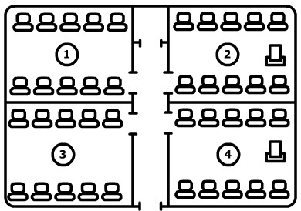
Дано: четыре класса персональных компьютеров по 10 шт. в каждом, а также два принтера.

Необходимо: организовать полноценную ЛВС с выходом в сеть Интернет, а также предусмотреть возможность совместного использования сетевых ресурсов (принтеров) всеми полномочными пользователями сети. Причем в классе №1 используется ОС Linux.

ТЕМА №2 ОРГАНИЗАЦИЯ ЛОКАЛЬНО-ВЫЧИСЛИТЕЛЬНОЙ СЕТИ ИНТЕРНЕТ-КАФЕ.

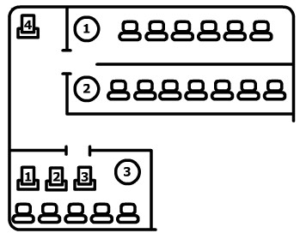
Дано: два класса персональных компьютеров по 6 шт.(№1) и 7 шт.(№2), полиграфический центр №3 с 5 ПК, а также 4 принтера.

Необходимо: организовать полноценную ЛВС с выходом в сеть Интернет (только для пользователей классов №1 и №2), а также предусмотреть возможность совместного использования сетевых ресурсов (принтеров) всеми полномочными пользователями сети.
ТЕМА №3 АНАЛИЗ ВОЗМОЖНЫХ РЕШЕНИЙ ПРИ ОБЪЕДИНЕНИИ ОСНОВНОГО ОФИСА И ФИЛИАЛА ПРЕДПРИЯТИЯ В ЕДИНУЮ ИНФОРМАЦИОННУЮ СЕТЬ.

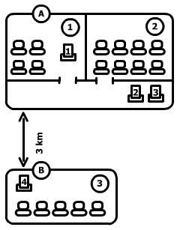
Дано: фирма с основным офисом A и удаленным на расстояние 3 км филиалом B.

Необходимо: организовать общую полноценную сеть для совместного использования сетевых ресурсов (принтеров) всеми полномочными пользователями сети, а также обеспечить возможность использования электронной почты.

ТЕМА №4 АНАЛИЗ ВОЗМОЖНЫХ РЕШЕНИЙ ПРИ ОБЪЕДИНЕНИИ ИНФОРМАЦИОННЫХ ПОТОКОВ СЕТИ МАГАЗИНОВ.

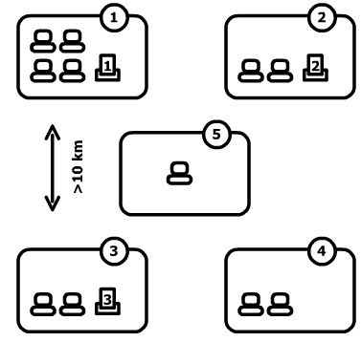
Дано: сеть магазинов 1, 2, 3, 4, расположенных в разных городах (на большом удалении друг от друга), и склад 5.

Необходимо: определить наиболее эффективное решение по организации полноценного взаимодействия между всеми магазинами и складом:
–обеспечить динамическое обновление данных о товарах в каждом магазине;
–организовать возможность получения статистической информации в центральном магазине 1 всеми полномочными пользователями сети, а также ввод информации на складе о поступивших товарах.
–обеспечить возможность использования электронной почты во всех магазинах.

ТЕМА № 5 ОРГАНИЗАЦИЯ ЛОКАЛЬНО-ВЫЧИСЛИТЕЛЬНОЙ СЕТИ ФИРМЫ
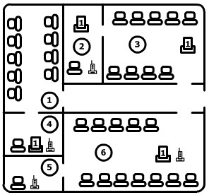
Дано: фирма по разработке программного обеспечения имеет три отдела: Web- программисты, разработчики баз данных и дизайнеры (1, 3 и 6 соответственно). Руководители отделов расположены в кабинетах 2, 4 и 5.

Необходимо: предложить пути построения ЛВС со следующими параметрами:
– выход в нтернет (поддержка собственного Web-ресурса), электронная почта;
– обеспечить возможность обмена информацией между руководителями отделов, а также между сотрудниками внутри отдела;
– организовать поддержку обновления раздела Web-ресурса уполномоченным представителем отдела;
– программистам БД для отладки разрабатываемых проектов – выделить сервер с установленной на него СУБД.
ТЕМА № 6 ОРГАНИЗАЦИЯ ЛОКАЛЬНО-ВЫЧИСЛИТЕЛЬНОЙ СЕТИ УЧЕБНОГО ЦЕНТРА
Дано: учебный центр имеет два класса 1 и 2 для проведения занятий и четыре кабинета преподавателей A, B, C и D.
Необходимо: организовать общую полноценную сеть для совместного использования сетевых ресурсов (принтеров, сетевых дисков). Обеспечить выход в Интернет, электронную почту, а также:
– предусмотреть возможность развития сети за счет увеличения количества компьютеров в классах 1 и 2;
– обеспечить возможность обмена информацией между преподавателями;
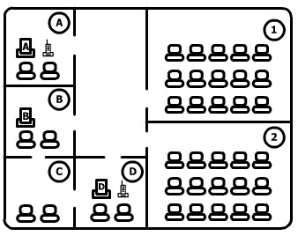
– организовать резервирование данных;
– обеспечить возможность вывода на принтер D всем преподавателям, а на принтер А и В только из кабинетов А и В соответственно
ТЕМА № 7 ПОСТРОЕНИЕ СТРУКТУРИРОВАННОЙ КАБЕЛЬНОЙ СИСТЕМЫ ПРЕДПРИЯТИЯ

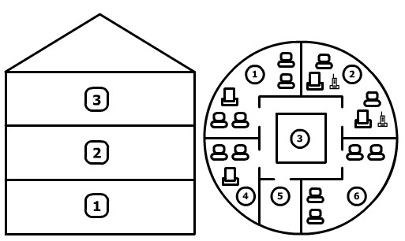
Дано: здание имеет три этажа с однотипной планировкой.

Необходимо: предложить схему построения СКС и ЛВС на ее базе. Определить место под серверную. Например, комната №5 свободна, но необходимо мотивировать выбор этажа.

ТЕМА № 8 ОРГАНИЗАЦИЯ ЛОКАЛЬНО-ВЫЧИСЛИТЕЛЬНОЙ СЕТИ ОФИСНОГО ЦЕНТРА

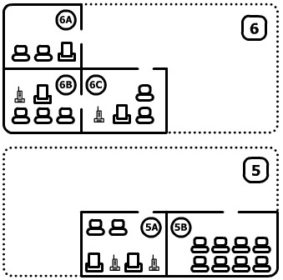
Дано: офисный центр расположен на 5-ом (5А и 5В) и 6-ом (6А, 6В и 6С) этажах здания.

Необходимо: предложить пути построения
ЛВС со следующими параметрами:
– выход в Интернет и электронная почта;
– обеспечить возможность обмена информацией между сотрудниками;
– организовать резервирование данных; выделить сервер для установки на него 1С Бухгалтерии.
ТЕМА № 9 ОРГАНИЗАЦИЯ ЛОКАЛЬНО-ВЫЧИСЛИТЕЛЬНОЙ СЕТИ СТУДЕНЧЕСКОГО ГОРОДКА
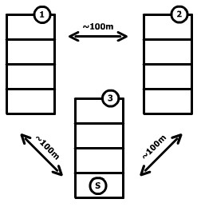
Дано: Три 4-х этажных (5 комнат на каждом этаже) здания студенческого городка удаленных на расстояние около 100 м друг от друга (1, 2, 3). Серверная S находится в здании №3 на первом этаже.

Необходимо: предложить план организации сети покрывающей все комнаты 3-х корпусов. Организовать возможность доступа к сети Internet. Предусмотреть возможность включения гетерогенных подсетей в создаваемую сеть (в здании 2 на первом, втором и третьем этажах ПК объединены в сеть Ethernet 100Base-TX, а на четвертом этаже Ethernet 10Base-2).

ТЕМА №10 АВТОМАТИЗАЦИЯ РАБОТЫ БИБЛИОТЕКИ НА БАЗЕ ЛОКАЛЬНО-ВЫЧИСЛИТЕЛЬНОЙ СЕТИ
Дано: библиотека имеет следующие отделы:
– отдел поиска литературы 1;
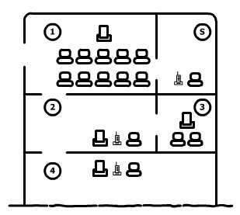
– отдел выдачи/приемки книг 2;
– отдел инвентаризации библиотечных фондов 3;
– хранилище книг (физический поиск и доставка литературы) 4;
– серверная S.

Необходимо: предложить план организации ЛВС с доступом к сети Internet. Предусмотреть следующие возможности:
–отделу инвентаризации библиотечных фондов производить пополнение/списание книг;
– удаленное резервирование книг;
- функции автоматического оповещения должников.

Темы курсовых проектов по дисциплине «Схемотехника ЭВМ»
Направление подготовки: 09.03.02 Информационные системы и технологии
- Проектирование узла ЭВМ с памятью

Темы курсовых проектов по дисциплине «Проектирование информационных систем»
Направление подготовки 09.03.03 Прикладная информатика
- Разработка ИС для автоматизации работы сервисного центра.
- Разработка ИС для автоматизации работы кадрового агентства.
- Разработка ИС для автоматизации работы букмекерской конторы.
- Разработка ИС для автоматизации учета заказов в ресторане.
- Разработка ИС для автоматизации работы страховой компании.
- Разработка ИС для автоматизации работы автозаправочной станции.
- Разработка ИС для автоматизации работы компьютерной фирмы.
- Разработка ИС для автоматизации процесса составления сметы на выполнение ремонтных работ.
- Разработка ИС для автоматизации работы спортивного комплекса.
- Разработка ИС для автоматизации работы библиотеки.
- Разработка ИС для автоматизации процесса записи на прием к врачу.
- Разработка ИС для автоматизации работы ателье.
- Разработка ИС для автоматизации работы вневедомственной охраны.
- Разработка ИС для автоматизации работы туристического агентства.
- Разработка ИС для автоматизации работы автосалона.
- Разработка ИС для автоматизации процесса продажи билетов на автовокзале.
- Разработка ИС для автоматизации работы управляющей компании.
- Разработка ИС для автоматизации процесса выдачи кредитов в банке.
- Разработка ИС для автоматизации работы агентства недвижимости.
- Разработка ИС для автоматизации работы гостиницы.

